Контрольная работа № 5
«Свойства графиков»
Вариант 1
1. Постройте график функции $у=−\frac{2}{х+1}$. Укажите область определения функции.

2. Постройте график функции $у=х^{2}−2х−3$. С помощью графика найдите:
а) промежутки возрастания и убывания функции;
б) наименьшее значение функции;
в) запишите уравнение прямой, которая является осью симметрии параболы;
г) при каких значениях х $у<0$.

3. Решите графически систему уравнений $\left\{\begin{matrix}у=−\sqrt{х}+3, \\ у=\left|х−3\right|\text{.}\end{matrix}\right.$
4. Решите графически уравнение ${\left(х+1\right)}^{2}=\frac{4}{х}$.

5. Найдите значение коэффициента с, если известно, что график функции $у=х^{2}+2х+с$ пересекает ось ординат в точке $А\left(0; 1\right)$.

Дополнительно:
6. Найдите значение параметра р, если известно, что прямая $х=−1$ является осью симметрии параболы $у={\text{рх}}^{2}−\left(р+\text{12}\right)х−\text{15}$.

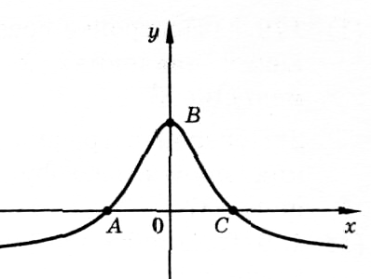
7. На рисунке изображен график функции $у=\frac{2−х^{2}}{х^{2}+1}$. найдите координаты точек А, В и С.

8. Найдите значение выражения $\frac{6^{−\text{10}}}{{\text{81}}^{−2}⋅{\text{32}}^{−2}}$.
Контрольная работа № 5
«Свойства графиков»
Вариант 2
1. Постройте график функции $у=\sqrt{х}−2$. Укажите множество значений функции.

2. Постройте график функции $у=−х^{2}+2х+3$. С помощью графика найдите:
а) промежутки возрастания и убывания функции;
б) набольшее значение функции;
в) запишите уравнение прямой, которая является осью симметрии параболы;
г) при каких значениях х $у<0$.

3. Решите графически систему уравнений $\left\{\begin{matrix}у=\left|х\right|+4, \\ у=−\frac{5}{х−2}\text{.}\end{matrix}\right.$
4. Решите графически уравнение $\sqrt{х−1}=3−х$.

5. Найдите значение коэффициента с, если известно, что график функции $у=х^{2}−2х+с$ пересекает ось ординат в точке $А\left(0; 5\right)$.

Дополнительно:
6. Найдите значение параметра р, если известно, что прямая $х=−1$ является осью симметрии параболы $у=2{\text{рх}}^{2}−\left(р−\text{11}\right)х+\text{17}$.

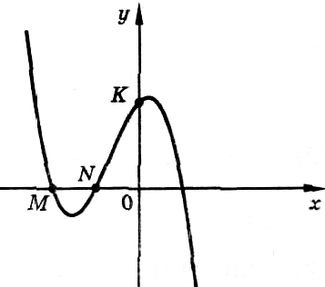
7. На рисунке изображен график функции $у=−х^{3}−2х^{2}+х+2$. Найдите координаты точек А, В и С.

8. Найдите значение выражения $\frac{{\text{20}}^{−4}⋅{\text{15}}^{−3}}{{\text{30}}^{−7}}$.

